

郑红艳+ID 4330 +店长

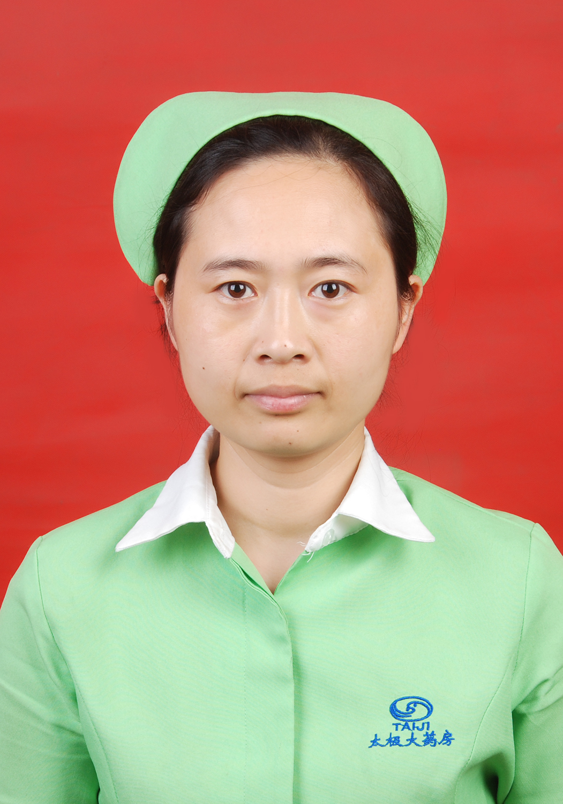

祁荣+ID 5954 +营业员

